Паспорт модуля
Разработчик: студентка группы ИСП-31 Кирюшова Виктория
Практическая работа №12, вариант №5
Спецификация модуля private int CalcArea(int a, int b, int c):
Даны длины ребер a, b, c прямоугольного параллелепипеда. Найти площадь поверхности
S = 2·(a·b + b·c + a·c).
Параметры:
Int a, b, c – длины сторон прямоугольного параллелепипеда.
Возвращаемые значения:
Int S – площадь прямоугольного параллелепипеда.
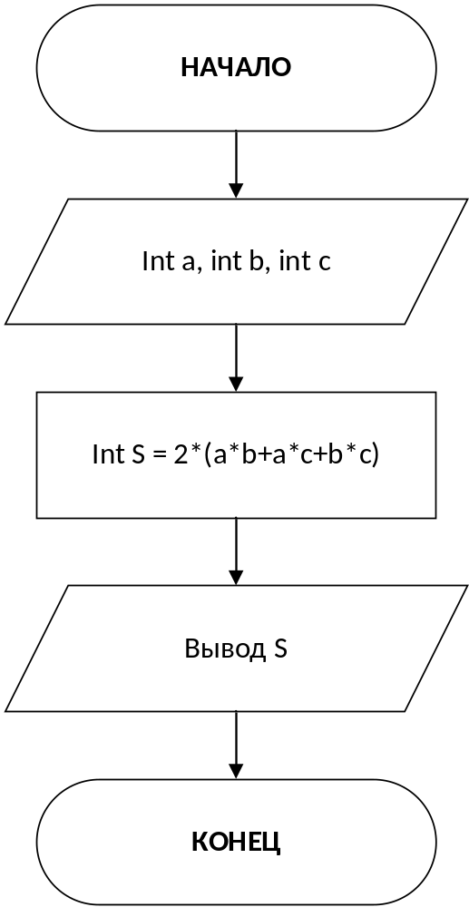

Спецификация модуля private private int CalcVol(int a, int b, int c)
Даны длины ребер a, b, c прямоугольного параллелепипеда. Найти его объем V = a·b·c Параметры:
Int a, b, c – длины сторон прямоугольного параллелепипеда.
Возвращаемые значения:
Int V – объём прямоугольного параллелепипеда
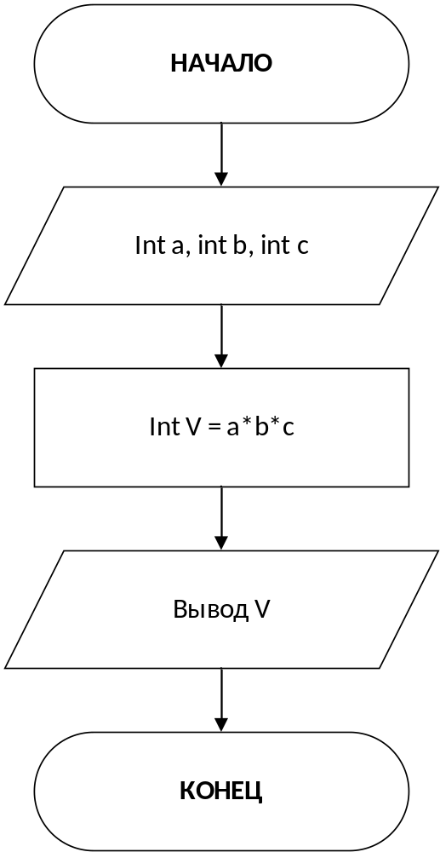

Спецификация модуля private private int SumVal(int value)
Дано двузначное число. Найти сумму его цифр.
Параметры:
Int value – двузначное число
Возвращаемые значения:
Int sum – сумма цифр двузначного числа.
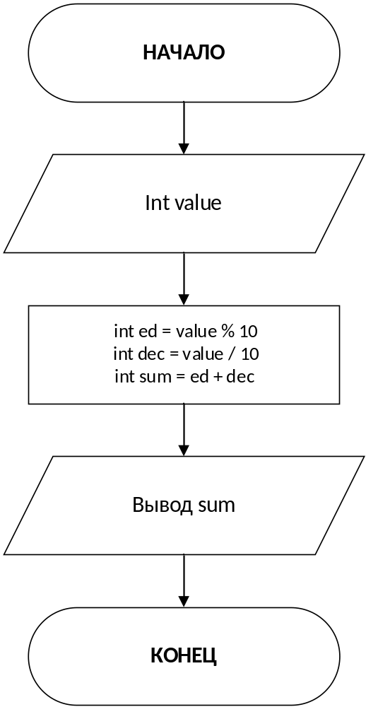

Спецификация модуля private private int SumVal(int value)
Дано двузначное число. Найти произведение его цифр.
Параметры:
Int value – двузначное число
Возвращаемые значения:
Int mult – сумма цифр двузначного числа.
